​

Что ждало русских княгинь, попавших в плен к татарам?

Времена, когда татаро-монголы хозяйничали на русской земле, разоряли города, грабили народ давно в прошлом. Некоторые историки вдохновенно, в деталях, рассказывают о них.
На самом деле, главная проблема в том, что никаких серьезных документов того времени не сохранилось. Летописи, как уже известно, много раз переписывали, составлялись намного позже, чем происходили исторические события. Поэтому, как что было, сейчас понять сложно. Можно только лишь пытаться сопоставлять какие-то факты и строить версии.
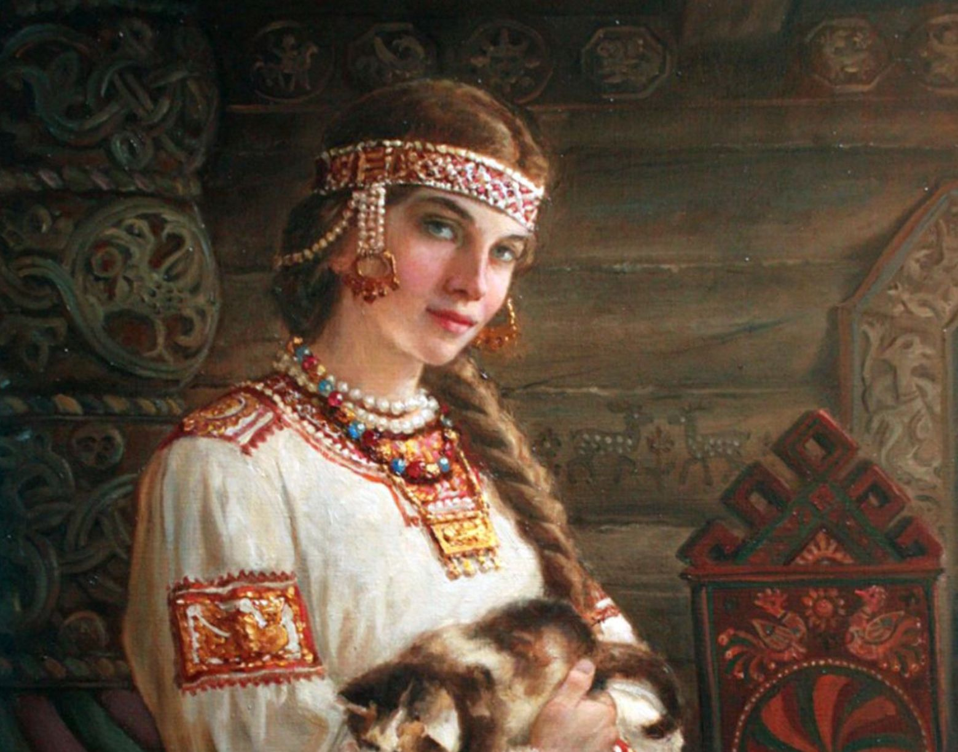
Такое вот получилось вступление. Без него просто нельзя было бы рассказывать о том, что ждало русских княгинь, попавших в плен к татарам.
Утверждают, что Чингисхан заявлял, что нет большего удовольствия для воина, чем разорять города противника, грабить их, забирать в плен женщин врага.
Историк Александр Бахтин уверен, что все так и было. В своей книге про плен и рабство у монголов, он пишет, что многие князья, ханы и прочие правители отдавали Чингисхану своих знатных дочерей.
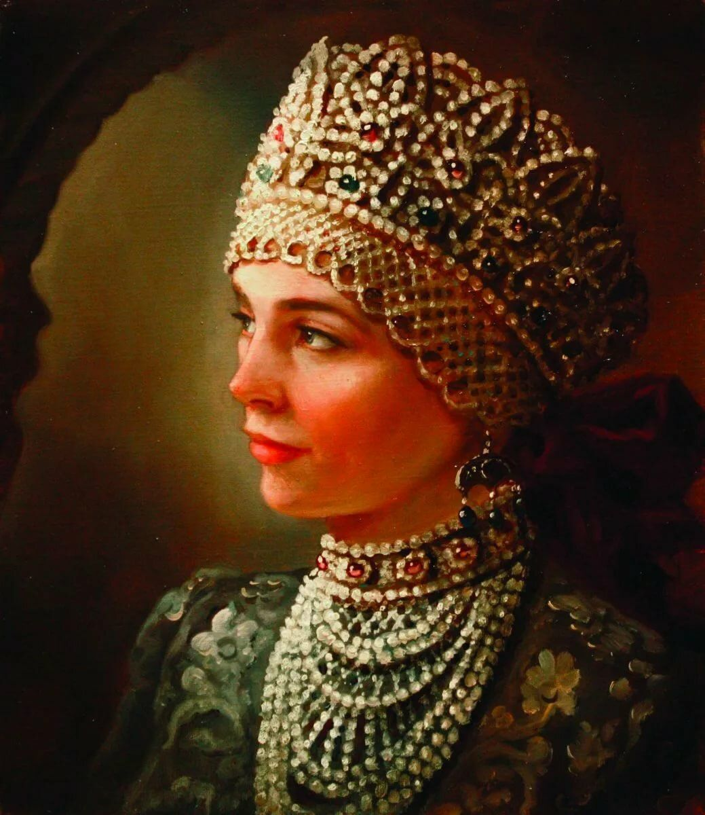
Приводятся такие примеры:
1. Правитель народа хашин Бурхан передал Чингисхану свою дочь Чахан.
2. Досталась великому завоевателю и принцесса Ци го-гу Ичжу – дочь императора Вэйшао-вана.
Что было с этими женщинами? Можно предполагать, что за все время у Чингисхана собралось множество всяких принцесс, дочек князей и ханов. По поводу их судеб мнения расходятся.
Некоторые ученые предполагают, что все знатные дамы поступали в гарем Чингисхана и становились его личными наложницами. Именно наложницами, а не женами, потому что супруга у Чингисхана, как утверждается, была одна. Но и на эту тему ведутся споры. Есть альтернативное мнение, что многоженство у татаро-монголов в те времена было. Некоторые знатные женщины из разных «племен» становились женами высокородных татар.
Но есть и другая точка зрения. Якобы с женщинами, попавшими в плен, у Чингисхана не церемонились. Кто-то действительно попадал в гарем. Другие – вполне могли стать наложницами простых солдат. Воины якобы возили пленниц с собой и не стеснялись ими пользоваться прямо в походе. Идея здесь такова: унизить женщину – представительницу вражеского народа – это одно из высших удовольствий завоевателя.
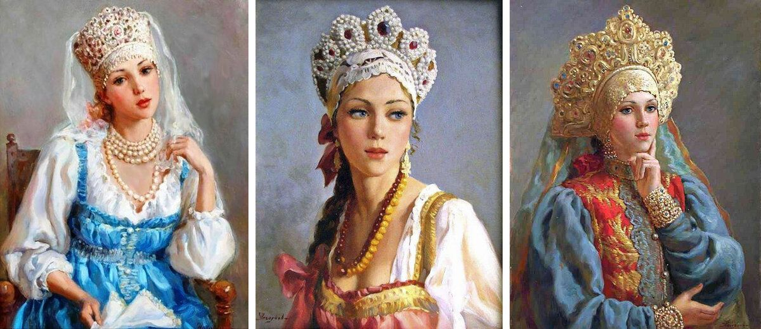

Пресс - служба СРО Союз «Охрана»

.

